คู่มือการเชื่อมต่อ API restful api ของ ระบบสารสนเทศ กรมตรวจบัญชีสหกรณ์
กลุ่มพัฒนาระบบสารสนเทศและฐานข้อมูล
ขั้นตอนการดำเนินงานขอใช้งาน
- ทำการขอใช้งาน API ข้อมูลสารสนเทศของกลุ่มพัฒนาระบบสารสนเทศและฐาน
- Admin สร้าง username password สำหรับ login service
- กรณีที่เป็น Endpoint ใหม่ให้ออกแบบตารางข้อมูลที่ต้องการและแจ้งแหล่งข้อมูลในแต่ละคอลัมน์
ขั้นตอนการพัฒนาระบบเพื่อเชื่อมต่อ API restful api ของ ระบบสารสนเทศ
- ทำการเชื่อมต่อ Endpoint login
- Base URL https://intranet.cad.go.th/service_web/cad_api_manager/api/v1/login.php
- รูปแบบ POST
- Content-Type ที่รองรับ: application/x-www-form-urlencoded เท่านั้น
- Body ส่งค่า username passwold ที่ เพื่อทำการยืนยันตัวต้น เช่น {"username": "test", "password": "Test@1150"}
ตัวอย่าง ด้วยภาษา PHP
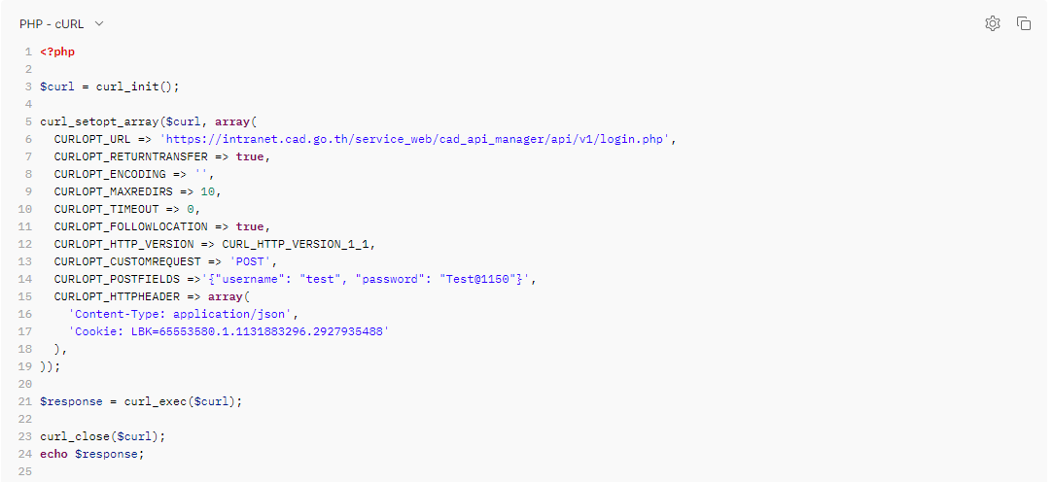
ผลลัพธ์ API ตอบกลับ
- accessToken : เป็นโทเคนที่ใช้สำหรับยืนยันตัวตน (Authentication) หรือสิทธิ์การเข้าถึง (Authorization) เมื่อเรียกใช้งาน
- encrypt_key : เป็นกุญแจเข้ารหัส (Encryption Key) ที่ API ส่งกลับมาให้ ใช้สำหรับเข้ารหัสหรือถอดรหัสข้อมูลที่รับ/ส่งระหว่าง client และ server เพื่อความปลอดภัย อยู่ในรูป Base64 encoded
- expires_in : ระยะเวลาหมดอายุของ access token (วินาที) 1800 วินาที = 30 นาที หลังจากครบเวลา ต้องขอ token ใหม่จาก API
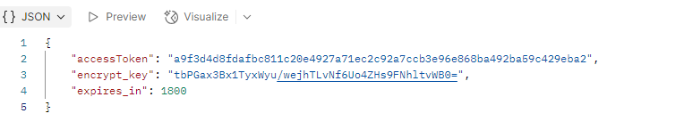
- ทำการเชื่อมต่อ Endpoint ที่ต้องการขอข้อมูล
- Base URL https://intranet.cad.go.th/service_web/cad_api_manager/api/v1/ execute.php
- รูปแบบ POST
- ส่งค่า header ตามตารางดังนี้
Key | Value
Content-Type | application/x-www-form-urlencoded
Authorization | Bearer <accessToken login>c
- ส่งค่า body ตามตารางดังนี้
Key | Value
endpoint | ชื่อ Endpoint
limit | จำนวนแถวข้อมูล
page | หน้าที่
Parameter | Parameter ข้อข้อมูล(ถ้ามี) หาก Endpoint ไหนที่ต้องการ Parameter จะต้องใส่ชื่อ Parameter ตามที่ Endpoint ต้องการ
ตัวอย่าง ด้วยภาษา PHP
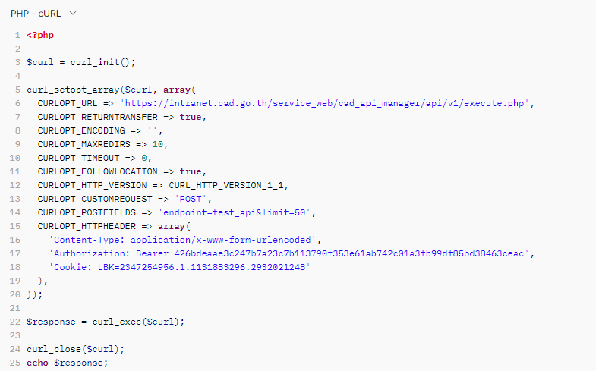
ผลลัพธ์ API ตอบกลับ
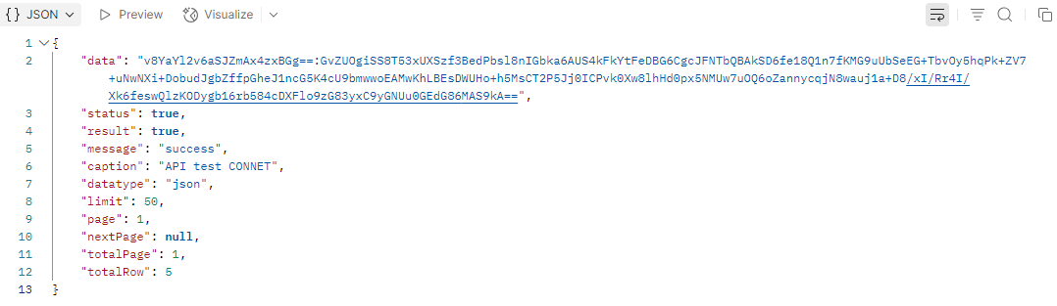
อธิบายแต่ละค่า
- data เป็นข้อมูลจริงที่ API ส่งกลับมา แต่ถูกเข้ารหัส/แปลงให้อยู่ในรูปแบบ Base64 หรือข้อความเข้ารหัส ผู้ใช้งานต้องนำไปถอดรหัส (decode) ก่อน ถึงจะได้ข้อมูลจริง เช่น JSON หรือข้อความธรรมดา
- status ค่าบูลีน (true/false) แสดงสถานะการทำงานของ API true หมายถึงการเรียก API สำเร็จ (ไม่มี error ภายใน)
- result อีกหนึ่ง flag ยืนยันผลลัพธ์ (คล้าย status) ถ้า true แสดงว่าการทำงานของ API ถูกต้องและได้ผลลัพธ์กลับมามักใช้ควบคู่กับ status
- message ข้อความบอกผลลัพธ์การทำงาน เช่น "success" หรืออาจเป็น "error: invalid token" ใช้เพื่อให้นักพัฒนาเข้าใจสถานะได้ง่ายขึ้น
- caption ข้อความอธิบาย Endpoint
- datatype ระบุรูปแบบของข้อมูล เช่น "json", "xml", "csv" ใช้บอกว่าถอดรหัสแล้วควรได้ข้อมูลชนิดไหน
- limit จำนวนข้อมูลสูงสุดต่อ 1 หน้า (pagination) ตัวอย่างนี้คือ 50 record ต่อหน้า
- page เลขหน้าปัจจุบันของข้อมูล (pagination) ตัวอย่างนี้คือหน้า 1
- nextPage ถ้ามีหน้าต่อไปจะระบุหมายเลขหน้านั้น ถ้าไม่มีจะเป็น null
- totalPage จำนวนหน้าทั้งหมดที่มี ตัวอย่างนี้คือ 1 (มีข้อมูลเพียงหน้าเดียว)
- totalRow จำนวนข้อมูลทั้งหมดที่ดึงมาได้ จากตัวอย่างนี้คือ 5 row

การถอดรหัส data
การรหัส data ที่ได้มาจะอยู่ในรูป base64 และใช้ อัลกอริทึม AES-256-CBC ในการแปลง data เป็นข้อมูล โดยมีขั้นตอนดังนี้ โดยขั้นตอนของ php มีดังนี้
- แยก data ออกเป็น IV:ciphertext ด้วย explode(':', $data, 2)
- base64_decode ทั้งสองส่วนให้เป็นไบนารี ($iv, $cipherraw)
- ถอดรหัสด้วย openssl_decrypt($cipherraw, 'AES-256-CBC', $encrypt_key, OPENSSL_RAW_DATA, $iv)
- จากนั้นลอง json_decode ถ้าเป็น JSON ก็ได้ array พร้อมใช้งาน

ตัวอย่าง การดึงข้อมูล API ด้วย php
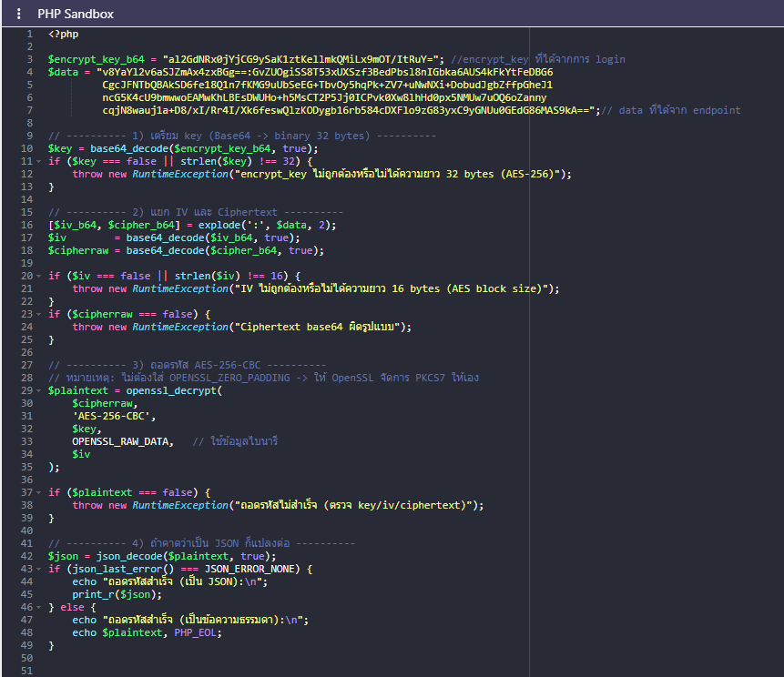

ผลลัพธ์การถอดรหัส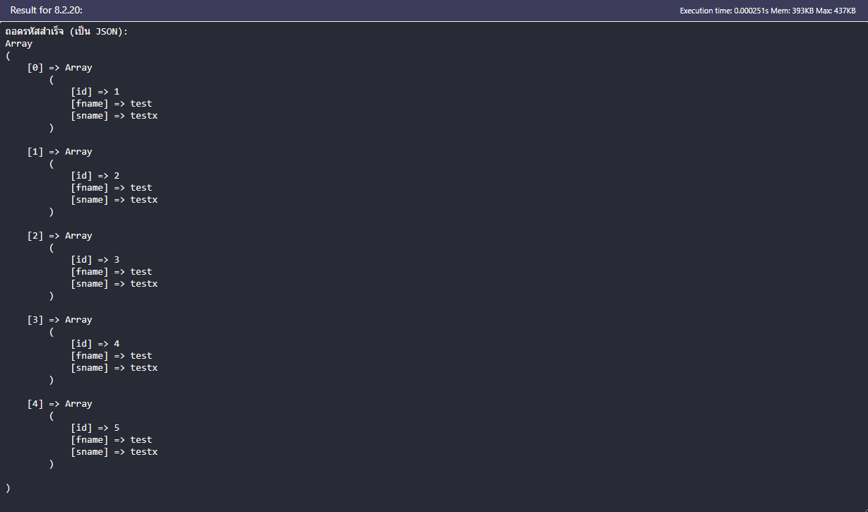

คำอธิบาย รหัส http
รหัส | ใช้เมื่อในโปรแกรม | ตัวอย่างข้อความ/JSON ที่ตอบกลับ
200 OK | คำขอสำเร็จ, ดึงข้อมูลเสร็จ, เข้ารหัสผลลัพธ์ไว้ใน data | json\n{\"data\":\"<cipher>\",\"status\":true,\"result\":true,\"message\":\"success\",...}\n
400 Bad Request | Content-Type ไม่ใช่ application/x-www-form-urlencoded / SQL ไม่ใช่ SELECT / พบคำต้องห้ามใน SQL / ไม่ส่ง endpoint / ขาดพารามิเตอร์ที่ SQL ระบุ (เช่น :coop_id) | json\n{\"error\":\"invalid content-type\"}\n หรือ only SELECT allowed, dangerous keyword not allowed, missing endpoint, missing param: coop_id
401 Unauthorized | ไม่มี/ดึง Bearer token ไม่ได้ (missing Authorization token) หรือ token ไม่ถูกต้อง/หมดอายุ (ระบบจะ revoke อัตโนมัติ) | json\n{\"error\":\"invalid/expired token\"}\n
403 Forbidden | ผู้ใช้ยืนยันตัวตนแล้ว แต่ไม่มีสิทธิ์เข้าถึง endpoint นั้น (ตรวจทั้ง mapping user และ role) | json\n{\"error\":\"no permission for this endpoint\"}\n
404 Not Found | ไม่พบรหัส endpoint ที่ส่งมาในตาราง api_endpoints | json\n{\"error\":\"endpoint not found\"}\n
405 Method Not Allowed | เรียกด้วยวิธีที่ไม่รองรับ (โค้ดรองรับเฉพาะ POST) | json\n{\"error\":\"method not allowed\"}\n
500 Internal Server Error | เตรียม statement ล้มเหลว / execute ล้มเหลว / fatal error อื่น ๆ | json\n{\"error\":\"prepare failed\"}\n หรือ query failed

